«Новогодний огонек»

В нашем доме - интернате 27 декабря прошел вечер отдыха «Новогодний огонек» для получателей социальных услуг. Начался он с поздравлений директора – О.А.Яимовой. С наступающим Новым Годом поздравил наших получателей социальных услуг районный депутат Усть-Канского района Н.Н.Стасиков и вручил подарок. Творческий коллектив «Машенька» выступил с концертом, на котором звучали знакомые и горячо любимые песни, весёлые сценки и номера. Подопечные участвовали в конкурсах, играх, викторинах. Победители получали сладкие призы. И, конечно, не обошлось без подарков от Деда Мороза и Снегурочки. Все на славу повеселились.

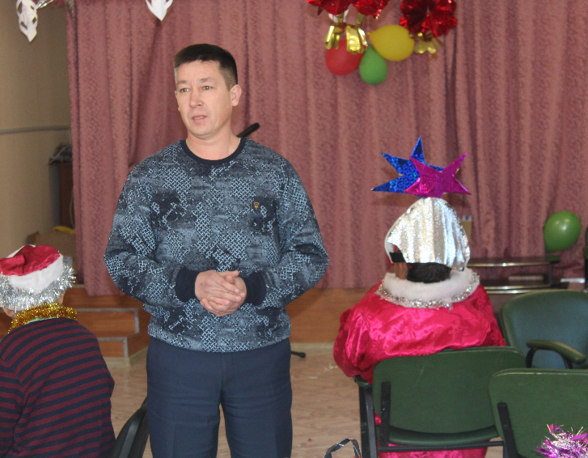
Районный депутат Усть-Канского района Н.Н.Стасиков.
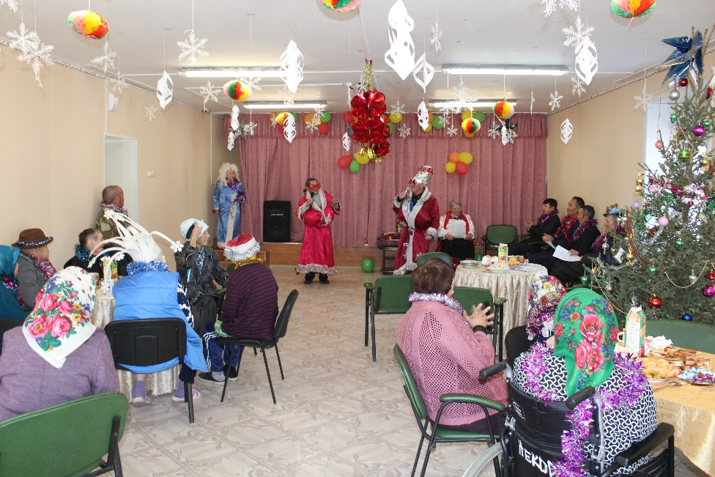
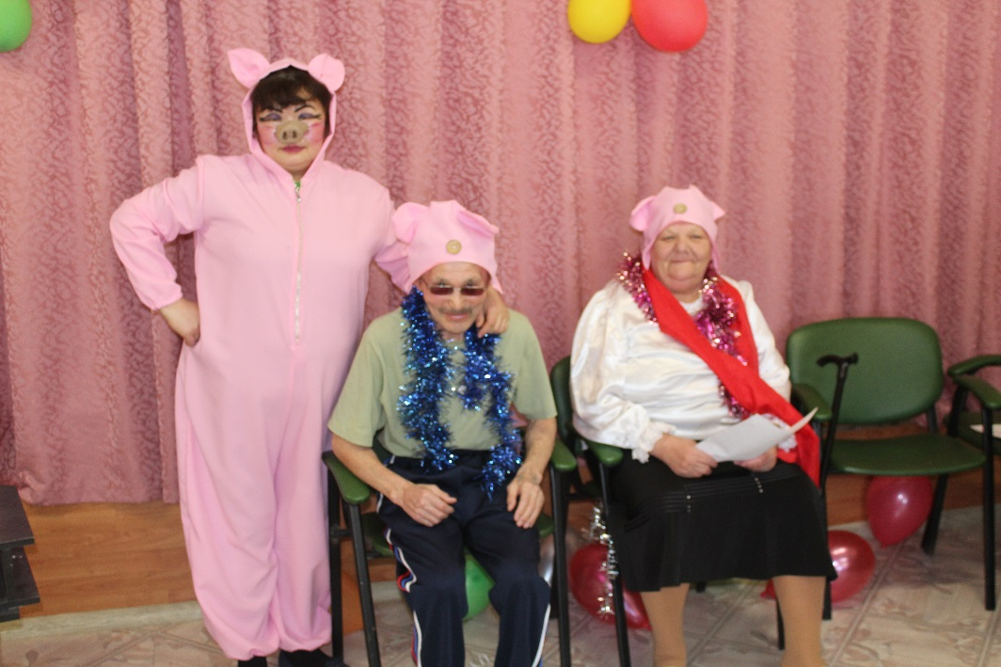
Мисс Хрюшечка и Мистер Хрю
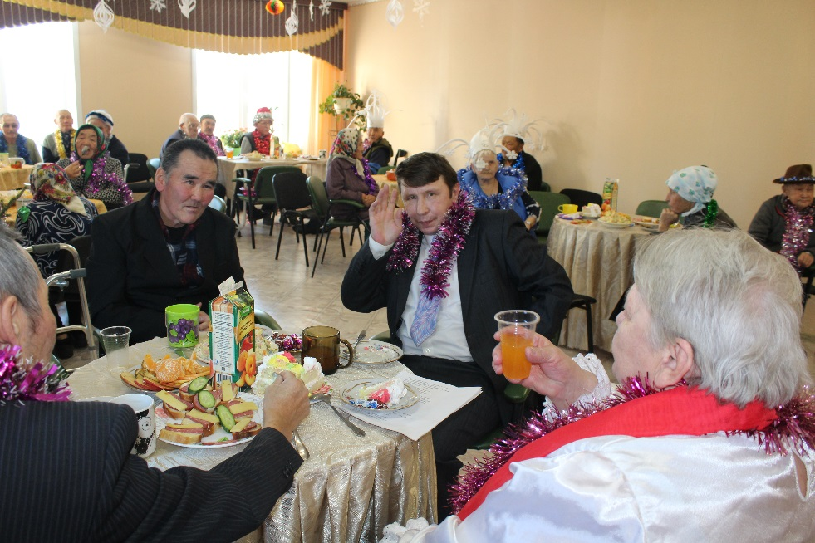
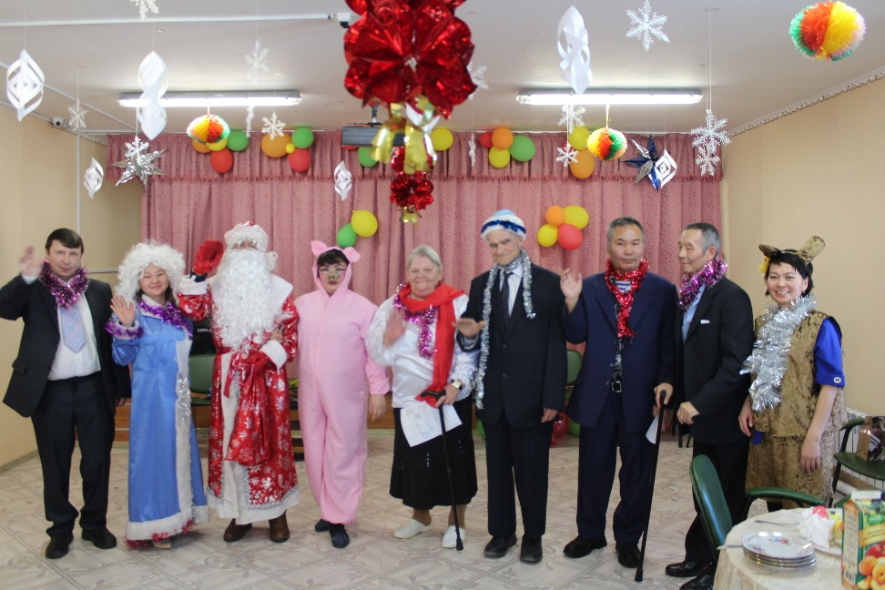
Встреча Деда Мороза и Снегурочки

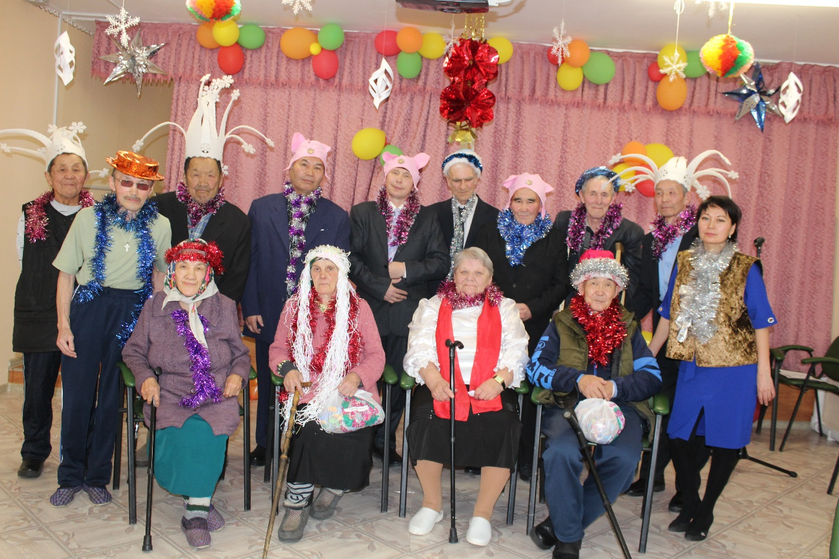
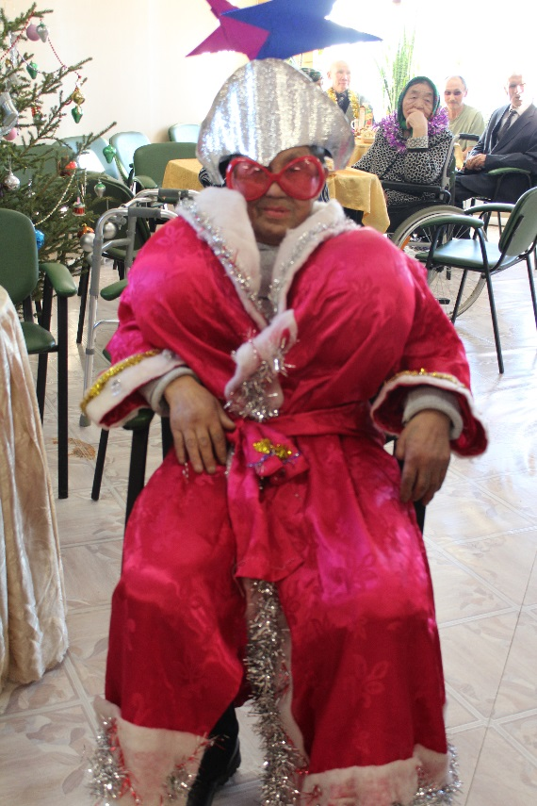 | 